Міністерство освіти і науки України

Національний університет «Львівська політехніка»



**Звіт**

до лабораторної роботи №9

З дисципліни: «Кросплатформенні засоби програмування»

На тему: «Основи об’єктно-орієнтованогоПрограмування у Рython»

**Варіант 8**

Виконав:

Киянець А.М.

Ст. групи КІ- 306

Прийняв:

Іванов Ю.С.

Львів 2023

Мета

Оволодіти навиками реалізації парадигм об’єктно-орієнтованого програмування використовуючи засоби мови Python.

Завдання

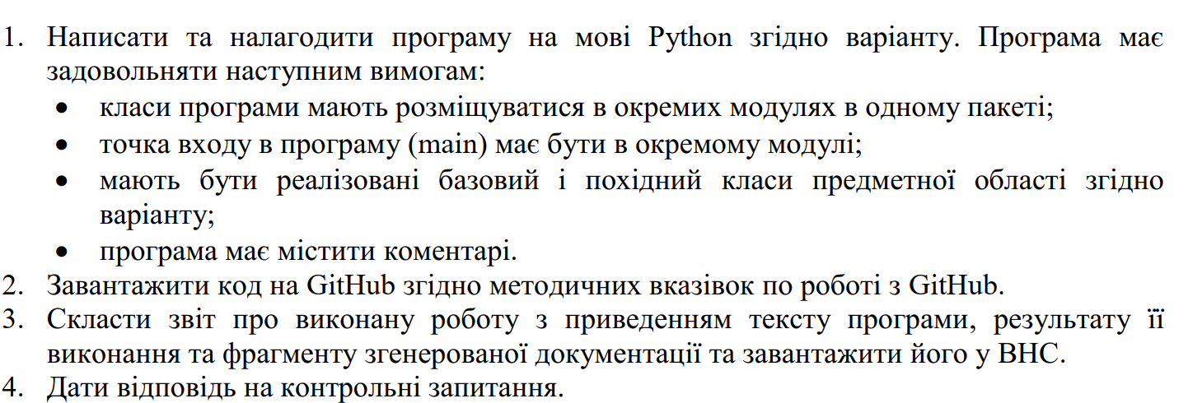

Варіант

Базовий клас: Фотоапарат

Похідний клас: Цифрова відеокамера

Код програми

**main.py**

from camera import Camera  
from digital_camera import DigitalCamera  
  
def main():  
 # Створення об'єктів  
 photo_camera = Camera("Canon EOS", (5184, 3456))  
 video_camera = DigitalCamera(model="Sony Handycam", resolution=(1920, 1080), video_quality="Full HD", focal_length=50)  
  
 # Використання методів  
 photo_camera.take_photo()  
  
 video_camera.aperture(1.8) # Метод успадкований від базового класу  
 video_camera.zoom(2) # Метод успадкований від базового класу  
 video_camera.focus(1.8) # Метод успадкований від базового класу  
   
 video_camera.take_photo() # Метод успадкований від базового класу  
 video_camera.record_video()  
  
 # Виведення інформації  
 print("Фотоапарат:", photo_camera)  
 print("Цифрова відеокамера:", video_camera)  
  
if __name__ == "__main__":  
 main()

**digital_camera.py**

from camera import Camera  
from lens import Lens  
  
class DigitalCamera(Camera, Lens):  
 def __init__(self, model, resolution, video_quality, focal_length):  
 *"""  
 Похідний клас для представлення цифрової відеокамери.  
  
 Параметри:  
 - model (str): Модель відеокамери.  
 - resolution (tuple): Роздільна здатність відеокамери у форматі (ширина, висота).  
 - video_quality (str): Якість відеозапису.  
 """* Camera.__init__(self, model=model, resolution=resolution)  
 Lens.__init__(self, focal_length=focal_length)  
 self.video_quality = video_quality  
  
 def record_video(self):  
 *"""  
 Метод для запису відео.  
 """* print(f"{self.model} почав запис відео якості {self.video_quality}.")  
  
 def aperture(self, aperture):  
 *"""  
 Метод для зміни діафрагми.  
 """* print(f"{self.model} встановив діафрагму {aperture}.")  
  
 def __str__(self):  
 return f"{super().__str__()}, Video Quality: {self.video_quality}"

**camera.py**

class Camera:  
 def __init__(self, model, resolution):  
 *"""  
 Базовий клас для представлення фотоапарата.  
  
 Параметри:  
 - model (str): Модель фотоапарата.  
 - resolution (tuple): Роздільна здатність фотоапарата у форматі (ширина, висота).  
 """* self.model = model  
 self.resolution = resolution  
  
 def take_photo(self):  
 *"""  
 Метод для зйомки фотографії.  
 """* print(f"{self.model} зробив фотографію.")  
  
 def __str__(self):  
 return f"{self.model} ({self.resolution[0]}x{self.resolution[1]})"

**lens.py**

class Lens:  
 def __init__(self, focal_length):  
 *"""  
 Creates a new lens with the given focal length.  
 """* self.focal_length = focal_length  
  
 def zoom(self, zoom_factor):  
 *"""  
 Zooms the lens by the given factor.  
 """* self.focal_length *= zoom_factor  
   
 def focus(self, distance):  
 *"""  
 Focuses on an object at the given distance.  
 """* print("Фокусування на об'єкті на відстані {} метрів.".format(distance))  
  
 def aperture(self, aperture):  
 *"""  
 Sets the aperture to the given value.  
 """* print("Aperture is {}".format(aperture))  
  
 def __str__(self):  
 return "Lens with focal length {}".format(self.focal_length)

Результат виконання роботи після захисту

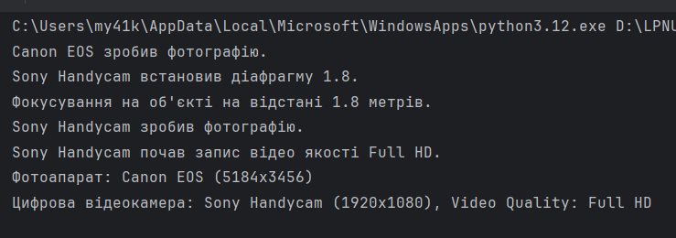

Висновок

Я ознайомився та оволодів навиками реалізації парадигм об’єктно-орієнтованого програмування використовуючи засоби мови Python. Закріпив теорію на практиці.